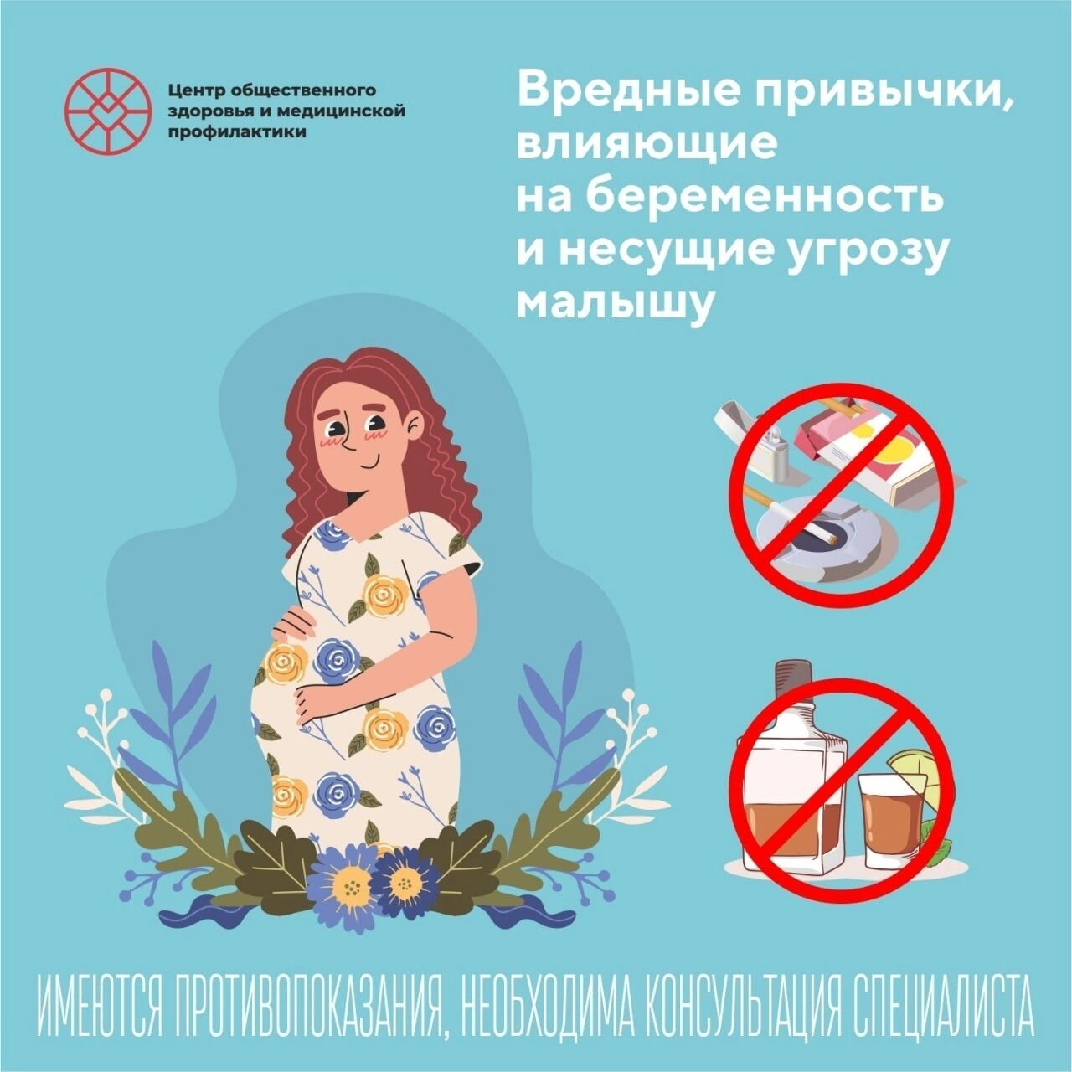

Почему здоровье ребенка так сильно зависит от образа жизни его мамы? Во время беременности малыш связан с матерью, получает от нее витамины и полезные вещества. Но и вредные привычки отражаются на здоровье, ведь токсины также передаются от матери ребенку. Если мама курит или пьет во время беременности, это сильно вредит здоровью будущего малыша.  
  
Как влияют вредные привычки на здоровье ребенка? Курение, употребление алкоголя или наркотиков приводят к страшным последствиям. Злоупотребление вредными привычками может вызвать физические и умственные дефекты у ребенка, генетические мутации и инвалидность. Курение увеличивает риск выкидыша, преждевременных родов и низкого веса младенца при рождении. Из-за употребления алкоголя развивается алкогольный синдром плода, дети рождаются мертвыми. Наркотики приводят к врожденным дефектам у ребенка, отклонениям в развитии и неспособности к обучению. Также вредные привычки увеличивают риск осложнений во время родов.  
  
Если мама ведет здоровый образ жизни, хорошо питается и придерживается всех правил, то повышаются шансы родить здорового малыша. Важно отказаться от вредных привычек, чтобы защитить своего ребенка и свое здоровье. Не стоит забывать про питание и спорт, чтобы поддерживать отличное самочувствие. Помните, что от Вашего здоровья зависит счастье и благополучие Вашего малыша.